Возрастные особенности детей
от 0-1 года
Первый месяц
1-ый месяц жизни считается периодом адаптации как для мамы, так и для новорождённого ребенка. Организм младенца постепенно привыкает к новой обстановке. Если ребенок здоров и его ничего не беспокоит, он может проводить во сне большую часть суток. В короткие периоды бодрствования кроха хаотично двигает ручками и поджимает в коленях ножки. С первых дней жизни он начинает прислушиваться к разговорам окружающих, звукам погремушек и музыкального мобиля.
- Физическое развитие
Новорожденный малыш 70% времени проводит во сне. В первые недели жизни младенец часто делает судорожные движения ручками. Физическая активность основана преимущественно на рефлексах: сосательном (рефлекторное сосание); хватательном (вложив палец в ладонь ребенка, он крепко сожмет свои пальчики); поисковым (рефлекс позволяет найти грудной сосок во время кормления).
- Психомоторное развитие
Ближе к концу 1 месяца малыш подносит ручки к лицу (глазам, рту), чтобы они были в поле зрения. Лежа на животе, ребенок в этот период старается повернуть голову из стороны в сторону, но еще не удерживает её вес.
Основные моменты развития ребенка первого месяца жизни:
- кормления по требованию (могут доходить до 10-12 раз в сутки, включая ночные);
- физическая активность ребенка основана на рефлексах (сосательном, хватательном, поисковом);
- плач обусловлен дискомфортом;
- распознает материнский голос и запах, реагирует на него;
- на несколько секунд может сфокусировать взгляд на лице взрослого или неподвижном предмете.
Прибавка в весе (в среднем) к концу месяца – 600 г.
Увеличение роста – на 2-3 см.
Второй месяц
Во 2 месяце жизни у ребенка постепенно вырабатывается распорядок приема пищи и отхода ко сну. К этому возрасту малыш уже вовсю радует родителей своей улыбкой. Двухмесячный кроха способен чувствовать эмоциональное состояние мамы. Во время бодрствования младенец уже более активно двигает ножками и ручками, особенно в моменты общения со взрослым.
- Физическое развитие
Во втором месяце жизни кроха уже более уверенно держит голову. Лежа на животе, малыш 10-15 секунд может удерживать голову и поворачивать её в разные стороны. У двухмесячного ребенка движения более скоординированы.
- Психомоторное развитие
Что умеет ребенок в 2 месяца? Он любит рассматривать лица, подолгу фокусирует взгляд на предметах, находящихся на расстоянии 20-30 см. Появляются звуки гуления “а-а-а”, “е-е-е” и т.д. На знакомый голос отвечает улыбкой, улыбается при общении со взрослым.
Основные моменты развития ребенка второго месяца жизни:
- реагирует на звуки, поворачивает голову в сторону его источника;
- исследует собственные ладони и пальцы, сжимает их в кулачки и рассматривает;
- делает первые неловкие попытки дотянуться до погремушки;
- рефлексы новорождённого постепенно угасают;
- у ребенка совершенствуется зрительный аппарат, с этого возраста малыш начинает проявлять интерес к ярким предметам.
Прибавка в весе (в среднем) к концу месяца – 800 г.
Увеличение роста – на 3 см.
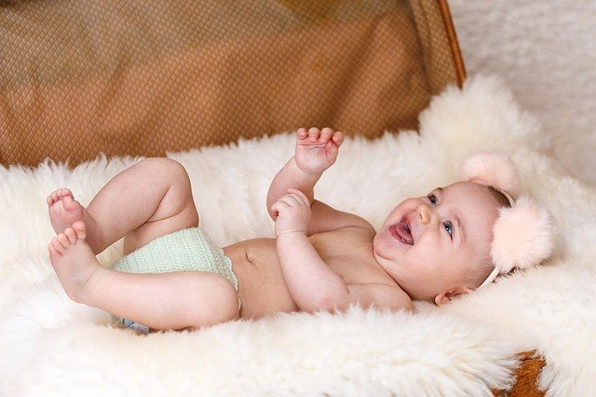
Третий месяц
В 3 месяца ребенок меняется с каждым днем, превращаясь из полностью зависимого от мамы младенца в активного, общительного грудничка. К трём месяцам малыш избавляется от рефлексов новорождённых, и учится сознательно контролировать своё тело. Ребенок все более интересуется происходящим вокруг него, у него вызывают любопытство новые лица, голоса. Малыш в ответ на общение может потихоньку “ворковать” и гулить.
- Физическое развитие
Трехмесячный младенец уверенно опирается на предплечья в положении лежа на животе. Контролирует пальцы рук, разжимает и сжимает их. В вертикальном положении хорошо удерживает голову. В этом возрасте могут начать беспокоить кишечные колики. Избавиться от них поможет согретая пеленка перед кормлением, положенная на животик, легкий массаж живота по часовой стрелке, выкладывание на животик и специальные травяные чаи (укропная вода, фенхель).
- Психомоторное развитие
В этом возрасте малыш уже может хватать и удерживать игрушки. В гулении присутствуют тянущиеся звуки “б-у”, “ш-и” и т.д. При обращении взрослого активно двигает ручками и ножками, издает звуки, радуется.
Основные моменты развития ребенка третьего месяца жизни:
- умеет поворачиваться со спины на бочок в обе стороны;
- легко распознает источник звука и света, поворачивается к нему;
- пытается схватить и удержать погремушку;
- тянет в рот предметы и свои пальцы;
- исследует руками своё лицо, поднимает и подтягивает к себе ножки.
Прибавка в весе (в среднем) к концу месяца – 800 г.
Увеличение роста – на 2,5 см.
Схема физического развития детей от рождения до 12 месяцев:
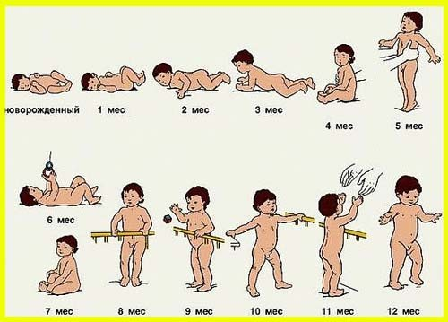
Четвертый месяц
В 4 месяца у ребенка уже достаточно укреплены мышцы шеи. Малыш освоил умение держать голову и с удовольствием осматривает происходящее вокруг по собственной воле. Поле зрения ребенка расширяется, теперь он видит не только общую картину, а может замечать и отдельные черты. Захват ладоней у младенца окреп, и кроха теперь может не только удерживать погремушку, но и пытается перекладывать её из одной ручки в другую.
- Физическое развитие
Четырехмесячный младенец уже легко переворачивается с бока на спинку. Лежа на животе поднимает высоко голову и подбородок. Движения его ручек и глаз скоординированы. Пытается захватить подвешенную игрушку, тянется к ней.
- Психомоторное развитие
В четыре месяца малыш узнает на расстоянии привычные предметы и лица. Он улыбается в ответ на речь родителей. Четырехмесячный ребенок начинает имитировать некоторые звуки. Подолгу и нараспев гулит. Отличает маму от других взрослых. При попытке посторонних поиграть с ним настораживается, но после проявляет оживление.
Основные моменты развития ребенка четвертого месяца жизни:
- в положении лежа на спине делает первые попытки сесть, приподнимая верхнюю часть тела;
- лежа на животе делает первые ползающие движения;
- при кормлении из бутылочки поддерживает её руками;
- следит глазами за движущимися объектами, фиксирует взгляд;
- с любопытством рассматривает свое отражение в зеркале на руках у взрослого.
Прибавка в весе (в среднем) к концу месяца – 750 г.
Увеличение роста – на 2-3 см.
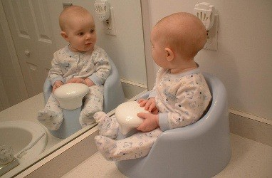

Пятый месяц
В 5 месяцев кроха хорошо видит удаленные предметы. Он может улыбаться стоящей посередине комнаты маме, и заметит вас на расстоянии нескольких метров от кроватки. Пятимесячный малыш с интересом всматривается в работающий экран телевизора. Ребенок уже научился самостоятельно переворачиваться, и пытается ползать на животе.
- Физическое развитие
У пятимесячных малышей происходит новый скачок в развитии. Лежа на животе, кроха упирается в поверхность ладонями вытянутых рук. При поддержке подмышками он устойчиво стоит на ножках. Малыш способен взять из рук взрослого игрушку и удерживать её.
- Психомоторное развитие
В 5 месяцев грудничок певуче гулит с разнообразной интонацией и громкостью. Улавливает различие ласкового и строгого тона. При прерывании общения, если мама отлучается, он сучит ножками и возмущенно кричит.
Основные моменты развития ребенка пятого месяца жизни:
- будучи поднятым в вертикальное положение и коснувшись ступнями поверхности, пытается оттолкнуться ножками;
- гулит и имитирует звуки, произносимые взрослым (“ма-ма”, “а-гу”);
- дотягивается до игрушек, хватает их и тянет ко рту;
- радуется играм со взрослым, в случае прекращения игры может заплакать;
- в 5 месяц у многих детей начинается прорезывание первых зубов.
Прибавка в весе (в среднем) к концу месяца – 700 г.
Увеличение роста – на 2 см.
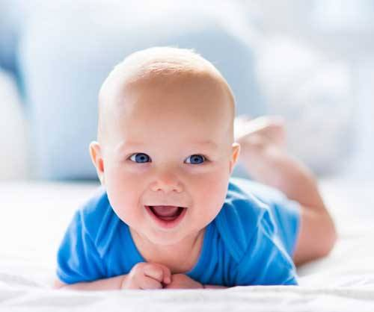
Шестой месяц
Ребенок в 6 месяцев лучше выражает свои эмоции и желания, часто озвучивает их. Теперь он может плакать не только тогда когда ему некомфортно или он хочет кушать. Плач может быть вызван желанием сменить занятие или же поиграть с другой игрушкой. Активное укрепление мышц спины и шеи способствуют умению сидеть, ребенок может без поддержки просидеть короткое время. Но самостоятельно приседать он научится чуть позже. Лежа на животе подтягивает поочередно ножки и пытается встать на четвереньки, чтобы поползти.
- Физическое развитие
В этом возрасте при подтягивании за руки малыш садится из положения лежа на спине. Сидит при поддержке взрослых или опоре в виде подушек. Осваивает ползание вперёд. Ребенок уже способен удерживать игрушку и перекладывать её из одной руки в другую.
- Психомоторное развитие
Шестимесячный малыш уже может отличить своё имя от других и реагирует на его произношение. У младенца появляется лепет, отдельные слоги (“па”, “ба”, “ма”). В этот период малыш любит находиться на руках у мамы. Кроха перестает плакать, когда его берут на руки.
Основные моменты развития ребенка шестого месяца жизни:
- осваивает ползание “по-пластунски”, к концу 6-ого месяца может отползти на 20-30 см к предмету;
- вставая на четвереньки, учится раскачиваться вперед-назад, что способствует укреплению навыка ползания;
- в игре использует обе ручки, перекладывает игрушки из одной руки в другую;
- играет на развивающем коврике с небьющимся зеркалом, отдает предпочтение музыкальным игрушкам;
Прибавка в весе (в среднем) к концу месяца – 650 г.
Увеличение роста – на 2 см.
Приглашаем к просмотру подробного обзора о том, как проходит первый год жизни ребенка:
Седьмой месяц
В 7 месяцев малыш переживает настоящий скачок в эмоциональном развитии. Начинает проявляться его характер и темперамент. Он не только впитывает в себя информацию, но и прилагает к повседневной жизни полученные знания. Ребенок различает крупные предметы (часы, телевизор, зеркало) и способен показать их. К концу месяца ребенок сможет ненадолго удерживать свой вес на ногах и самостоятельно вставать, держась обеими руками за опору.
- Физическое развитие
Семимесячный малыш сидит без поддержки с опорой на ладони рук. С удовольствием бросает игрушки на пол или стучит ими друг об друга. С легкостью поворачивается с живота на спину. Младенцы в этом возрасте – настоящие непоседы.
- Психомоторное развитие
Кроха подолгу лепечет, находясь в кроватке. Различает близких и незнакомых людей. На незнакомцев реагирует громким плачем. Может подолгу изучать лицо мамы с помощью рук. Любит разглядывать картинки, листать книжки.
Основные моменты развития ребенка седьмого месяца жизни:
- тянется за предметом или к маме обеими руками;
- садится с помощью взрослого и сидит без поддержки;
- пытается привлечь к себе внимание, проявляет интерес к простым играм (“ку-ку”, “ладушки”);
- активно пропевает звуки, появляется простое звукоподражание голосов животных (“га-га”, “кря-кря”);
- любит листать книжки и рассматривать яркие картинки.
Прибавка в весе (в среднем) к концу месяца – 600 г.
Увеличение роста – на 2 см.
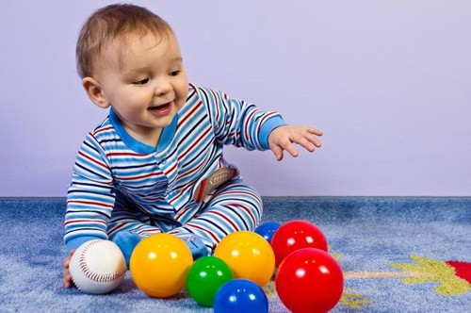

Восьмой месяц
Ребенок ведет себя гораздо активнее, чем в предыдущие месяцы. Он может садиться и передвигаться с помощью ползания, встает в кроватке. Малыш легко отличает своих родителей от посторонних и сможет найти их лица даже на фотографии. Проявляет желание самостоятельно держать ложку при приеме пищи. Понимает простые просьбы -что-то показать или принести одни из своих игрушек.
- Физическое развитие
Восьмимесячный ребенок испытывает удовольствие от ходьбы и осваивает приставные шаги возле любой доступной опоры. Самостоятельно садится, во время ползания может вставать и раскачиваться на четвереньках.
- Психомоторное развитие
Лепечет, повторяя слоги “ма-ма-ма”, “ба-па” и т.д. Осваивает движение прощания рукой. Любит играть в “ку-ку”, “ладушки”. При вопросе пытается найти взглядом знакомый предмет или человека.
Основные моменты развития ребенка восьмого месяца жизни:
- держась за опору, ходит приставными шагами;
- легко ориентируется и перемещается с одного места на другое;
- ребенку уже меньше нравится лежать, он старается принять вертикальное положение при любом удобном случае;
- активно лепечет, словарный запас пополнятся новыми звуками и простыми словами.
Прибавка в весе (в среднем) к концу месяца – 550 г.
Увеличение роста – на 1,5 см.
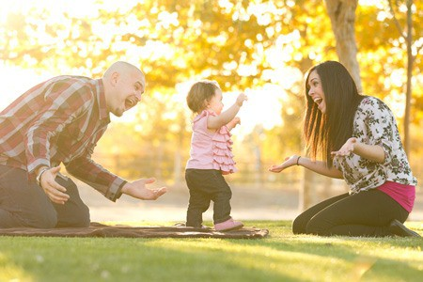

Девятый месяц
В 9 месяцев малыш чувствует уверенность, стоя на ножках и пытается делать первые неуверенные шаги, держась за опору. Он еще не научился опускаться на пол без падения, поэтому может часто падать. К концу месяца ребенок научится лучше удерживать баланс и равновесие. Кроха уже хорошо пьет из поильника с носиком и учится пить из взрослой кружки.
- Физическое развитие
Малыш активно начинает учиться самостоятельной ходьбе. Девятимесячный кроха садится и встает на ножки, держась за опору, без помощи взрослого. Ходит при поддержке за обе руки.
- Психомоторное развитие
Начинает подражать сам себе, повторяя случайно возникшие звуки и слоги. Реагирует на собственное имя. Играет в “ладушки”, машет “пока-пока”.
Основные моменты развития ребенка девятого месяца жизни:
- садится из положения лежа на спине/животе самостоятельно;
- во время ползания может разворачиваться и перемещаться в любую сторону, а не только вперед;
- хорошо запоминает названия окружающих предметов и по просьбе показывает их;
- реагирует на слово “нельзя”, понимает запреты;
- много лепечет на собственном языке, понятном только близким.
Прибавка в весе (в среднем) к концу месяца – 500 г.
Увеличение роста – на 1,5 см.

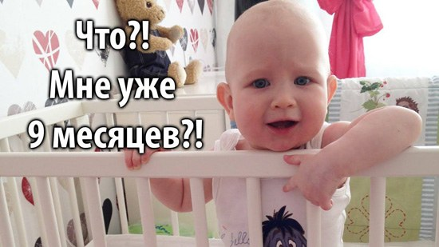
Десятый месяц
Малыш может удерживать равновесие и даже делать несколько шагов подряд, пока его не подхватит взрослый. В 10 месяцев ребенок может по 15-20 минут беспрерывно играть, увлекаться пирамидкой или кубиками. Может перелистывать в книжках страницы. Стремится играть с другими детьми в гостях или на прогулке.
- Физическое развитие
Десятимесячный малыш, держась лишь одной рукой за опору, может сделать самостоятельные шаги. Приседает и встает по своему желанию за любым предметом. Основным способом передвижения становится уже не ползание, а ходьба.
- Психомоторное развитие
Стремится копировать взрослую речь, вслушивается в разговор. Узнает и находит знакомые предметы по просьбе взрослого (“дай лялю”, “где мячик?”)
Основные моменты развития ребенка десятого месяца жизни:
- может стоять несколько мгновений без опоры;
- делает 2-3 шага вперед без поддержки;
- ползает на руках и коленях, удерживая на них вес тела;
- любит разбрасывать игрушки из кроватки/манежа;
- показывает части тела на себе и на взрослом.
Прибавка в весе (в среднем) к концу месяца – 450 г.
Увеличение роста – на 1,5 см.
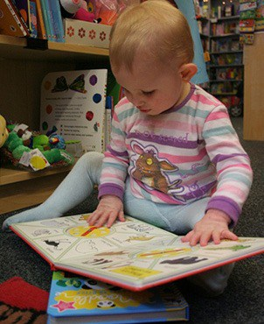

Одиннадцатый месяц
Малыши в 11 месяцев проявляют любопытство ко всему, что их окружает. Ребенок стремится изучить предмет самыми разными способами – трясти им в воздухе, бросать или ударять о поверхность. Любит играть в игру “спрятанная игрушка”, с легкостью находит её. В книжках смотрит на правильную картинку, когда слышит название определенного предмета.
- Физическое развитие
В 11 месяцев ребенок уверенно стоит без опоры. Активно учится делать первый шаг без поддержки. Любит двигаться, танцевать под музыку, играть с другими детьми.
- Психомоторное развитие
Произносит осознанные лепетные слова (“ма-ма”, “па-па”, “ав-ав”). Реагирует на слово “нельзя”. Играет с пирамидкой. Знает и показывает части своего тела.
Основные моменты развития ребенка одиннадцатого месяца жизни:
- активно двигается (садится, ложится, встает самостоятельно);
- неравнодушен к похвале, также понимает строгую речь;
- может показать пальцем на желаемый предмет;
- новые шаги в общении со взрослым: машет “привет”/”пока” ручкой, утвердительно кивает или отрицательно машет головой;
- может самостоятельно брать мелкие кусочки пищи пальцами.
Прибавка в весе (в среднем) к концу месяца – 400 г.
Увеличение роста – на 1,5 см.
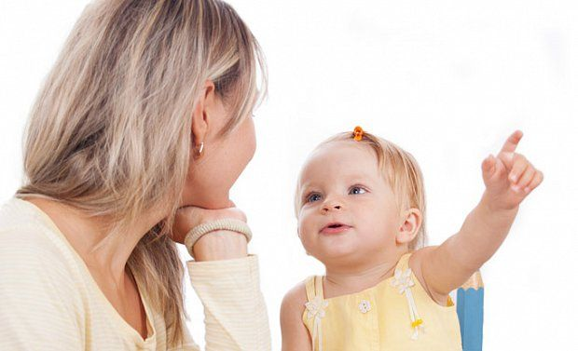
Двенадцатый месяц (1 год)
Ребенок к году уже окреп как маленькая личность. Здесь подробно описано, что умеет ребенок в один год. Если кратко, то он меньше волнуется в присутствии незнакомых людей, ведет себя настойчиво, активно выражает свои желания. Начинает демонстрировать собственнические наклонности по отношению к маме или игрушкам. Словарный запас ребенка растет очень быстро, малыш понимает всю обращенную к нему речь и пытается отвечать.
- Физическое развитие
Годовалый ребенок уверенно стоит и ходит без опоры. Малыш проявляет активность в причесывании, купании, одевании. Пытается самостоятельно удерживать ложку, есть из неё густую пищу; учится пить из кружки.
- Психомоторное развитие
Произносит первые слова, соотнося их с действиями – “дай”, “бух”, “ам-ам”. Выполняет простые просьбы – “иди к маме”, “дай кубик”. Знает назначение простых предметов (телефон, расческа, зубная щетка).
Основные моменты развития ребенка двенадцатого месяца жизни:
- может пройти без поддержки и опоры небольшое расстояние;
- наклоняется и поднимает к пола предметы;
- может перешагивать препятствие в виде порога или лежащей игрушки;
- ищет необходимый предмет по своему желанию, даже если не видел, куда его положили;
- простыми словами выражает свои потребности и желания. Зовет маму и папу. Словарный запас к этому возрасту – 8-12 слов.
Прибавка в весе (в среднем) к концу месяца – 600 г.
Увеличение роста – на 2-3 см.

Полезный рассказ о том, как ухаживать за грудничком:
Отличия в развитии мальчиков и девочек
Педиатрами давно замечено, что в развитии новорожденных малышей разного пола есть свои отличия. И хотя каждый ребенок индивидуален, некоторые закономерности существуют. Например:
– мальчики рождаются крупнее девочек по росту и весу. Так, у доношенных новорожденных мужского пола средний рост при рождении – 53-56 см, в то время как у девочек всего 49-52 см;
– говоря о детских нормах общего физического и психического роста, отмечено, что развитие мальчиков немного отстает от сверстниц уже на момент рождения. Но эта разница незаметна, и составляет не более 2-3 недель;
– представительницы прекрасного пола миниатюрнее при рождении, но позже физическое развитие девочек ускоряется. Костный скелет у них в среднем формируется раньше, чем у мальчиков.
Таблица с нормами роста и веса детей до года
С помощью центильной таблицы можно отследить примерные нормы ежемесячной прибавки в весе ребенка, и как должно происходить увеличение длины тела младенца. Нормы роста и веса детей указаны в рамках минимального/максимального показателей, поэтому их можно использовать в качестве ориентира.
Мальчики |  |  | Девочки
Возраст | Рост (см) | Вес (кг) | Возраст | Рост (см) | Вес (кг)
1-2 мес. | 52-60 | 3,5-5,8 | 1-2 мес. | 51-59 | 3,1-5,2
3-4 мес. | 59-66 | 5,1-7,4 | 3-4 мес. | 57-64 | 4,6-7,1
5-7 мес. | 61-71 | 6,2-9,7 | 5-7 мес. | 61-69 | 6,1-8,7
8-10 мес. | 68-75 | 8-11 | 8-10 мес. | 66-73 | 7,3-10
10-12 мес. | 71-78 | 8,8-12 | 10-12 мес. | 69-76 | 7,6-11
Таблица ключевых моментов развития ребенка от 0 до 1 года
Краткий обзор в таблице, где указано развитие ребенка до года по месяцам, станет отличной “шпаргалкой” для молодых мам.
Возраст | Речевое развитие | Двигательное развитие | Психическое развитие
1-1,5 месяца | Тихое гуление | Первые попытки приподнимания головы | Кратковременно следит взглядом за погремушкой
2 месяца | В хорошем настроении понемногу гулит | Лучше координирует движения | Удерживает взгляд на движущемся предмете
3 месяца | Длительное гуление | Уверенно держит голову | Поворачивается к источникам звука
4 месяца | На смену гулению приходит первый лепет | Не отрывает взгляд от движущихся предметов | Отличает маму от посторонних
5 месяцев | Лепечет, произносит слоги “ма, “па” | Самостоятельно переворачивается, ползает назад | Настораживается при чужих голосах
6 месяцев | Активный лепет, воспроизводит простые слоги | Ползает “по-пластунски” | Проявляет эмоции радости и недовольства
7 месяцев | Лепет, появление слогов “та”, “на” “да” и др. | Сидит с опорой, ползает вперед | Понимает интонацию, слово “нет”
8 месяцев | Первые односложные слова | Встает и передвигается у опоры, самостоятельно сидит | Расширяется диапазон эмоций (удивление, настойчивость)
9 месяцев | Активное лепетание, новые слоги | Стоит и ходит с опорой, ползает | Понимает простые поручения
10 месяцев | Произносит простые слова “ля-ля”, “ав-ав” | Садится из положения стоя, пытается ходить | Повторяет за мимикой взрослых
11 месяцев | Выражает желания – “на,” “дай” | Поднимает предметы с пола, встает, приседает | Показывает по просьбе знакомые предметы, части тела
12 месяцев | Много лепечет, осознанно произносит слова “мама”, “баба” | Активно передвигается, ложится, встает, ходит | Понимает взрослую речь, реагирует на просьбы и запреты

Возрастные особенности детей 2—3 лет
В этом возрасте малыш еще не может управлять собой по собственному желанию, его поведение носит большей частью непроизвольный характер. Он очень эмоционален, однако его эмоции непостоянны, его легко отвлечь, переключить с одного эмоционального состояния на другое. Активно развивается речь ребенка.
В этом возрасте вашему ребенку важно:
Много двигаться, потому что через движение он развивает и познает свое тело, а также осваивает окружающее пространство.
Освоить мелкие движения пальчиков через игры с мелкими предметами, потому что развитие мелкой моторики у детей напрямую связано с развитием мозга и речи.
Как можно шире осваивать речь, поскольку она помогает и в развитии контакта ребенка с миром, и в развитии его мышления. У ребенка в этом возрасте быстро растет словарный запас, причем количество произносимых слов всегда меньше, чем количество понимаемых.
Играть, поскольку именно в игре начинают активно развиваться важные психические функции: восприятие, воображение, мышление, память. Через игру малыш осваивает окружающий мир, познает законы взаимодействия.
Продолжать выстраивать отношения со взрослыми. Ребенок в этом возрасте очень зависим от родителей, эмоционально на них настроен, нуждается в поддержке, участии, заботе и безопасности. Он ждет от взрослого непосредственного участия во всех его делах и совместного решения почти любой стоящей перед ним задачи. Сверстник пока еще не представляет для ребенка особого интереса, дети играют «рядом, но не вместе».
Получать помощь взрослого в тот момент, когда у него что-то не получается, поскольку ребенок в 2—3 года может реагировать на неудачи весьма аффективно: злиться, плакать, ругаться, бросать вещи.
Иметь достаточно времени для того, чтобы что-то выбрать. Все его желания обладают одинаковой силой: в этом возрасте отсутствует соподчинение мотивов и ребенку трудно принять решение, что выбрать в данный момент. Ему хочется всего и сразу.
То, что происходит прямо сейчас. Ребенок эмоционально реагирует лишь на то, что непосредственно воспринимает. Он не способен огорчаться из-за того, что в будущем его ожидают неприятности или радоваться заранее тому, что ему еще не скоро подарят.
Вам как его родителям важно:
Понимать, что энергичный и активный ребенок — это естественно, хотя временами утомительно. Поэтому вам нужно быть готовыми к этому и по возможности организовывать безопасное пространство, в котором малыш мог бы беспрепятственно использовать свою энергию для подвижных игр. Будет прекрасно, если именно вы хотя бы иногда будете его партнером по игре.
Предоставить ребенку возможность играть с мелким материалом: пуговицами, крупой, деталями конструктора, камушками, шишками, и другими различными по ощущениям предметами. Обязательно под присмотром взрослого!
Чаще разговаривать с малышом, читать ему сказки, книжки, обсуждать то, что он видел или в чем принимал участие. Полезны периодические контакты с малознакомыми детьми или взрослыми, поскольку ребенок вынужден старательнее произносить то, что мама обычно понимала с полуслова.
Предоставлять возможности для самых разных игр, в основном с предметами. Некоторые дети могут сами увлеченно вкладывать предметы один в другой, разбирать на части, перекладывать их, осваивая начальные этапы анализа и синтеза. Но в 2-3 года в процессе игры малыш чаще всего нуждается в компании матери или любящих его взрослых, поскольку ему нужны совместность и доброжелательное сотрудничество.
Относиться к ребенку спокойно и дружелюбно. По возможности понимать его эмоциональное состояние и насущные потребности, поскольку в этом возрасте ребенок не всегда способен их четко сформулировать и заявить.
Помнить, что соблюдение разумной безопасности не должно лишать малыша возможности открытия нового и интересного. Ваша родительская тревога не должна замещать возможности развития для вашего ребенка, которое происходит в этом возрасте через восприятие, а значит, через постоянное исследование нового.
Понимать, что у маленького ребенка совершенно другое восприятие времени. Для него существует только настоящее. И ваши попытки апеллировать даже к ближайшему будущему им совершенно не воспринимаются.
Относиться спокойно и с пониманием к эмоциональным вспышкам ребенка в случае возникновения трудностей. Злость или слезы, когда у ребенка не получается какая-то сложная для него задача, вполне естественны. Если аффект не очень силен, его можно проигнорировать, в случае сильного расстройства ребенка следует утешить или переключить его внимание

